

Dokumentation
Web-Technologien
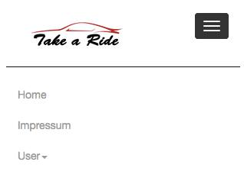

www.TakeARide.de

Das Team

Erman Melunovic:
Studiengang: Wirtschaftsinformatik
Vertiefungsrichtung: SSE
Fachsemester: 7

Philipp Koppenhagen:
Studiengang: Wirtschafsinformatik
Vertiefungsrichtung: GPM
Fachsemester: 6

Simon Lipiec:
Studiengang: Wirtschafsinformatik
Vertiefungsrichtung: GPM
Fachsemester: 6
Inhaltsverzeichnis
Einleitung 3
Motivation 3
Beschreibung der Idee 3
Das Projekt „TakeARide“ 4
Funktionale Anforderung 5
Anforderungsanalyse 5
Nicht Funktionale Anforderung 9
Architektur 10
Eingesetzte Technologien 12
Fazit 14
Abbildungsverzeichnis 15
Quellenverzeichnis 16

Einleitung

Motivation
Im Fach Webtechnologien im Sommersemester 2015 soll von den Studenten eine Webseite bzw. ein Portal erstellt werden. Hierfür bilden die Studenten kleine Gruppen. Eine dieser Gruppen, bestehend aus Erman Melunovic, Philipp Koppenhagen und Simon Lipiec, erstellten eine Webseite zusammen. Das Thema für diese Webseite wurde den Studenten zur freien Wahl gestellt.

Beschreibung der Idee
Nach dem sich die Gruppe zusammengefunden hat, musste ein passendes Thema gefunden werden. In der heutigen Zeit wo Sparen und der Faktor Umwelt im Vordergrund steht, entstand der Gedanke einer Webseite Take a Ride. Diese Webseite dient dazu das Autofahrer, die noch freie Plätze in ihrem Auto besitzen, diese an Mitfahrer vergeben, welche in die gleiche Richtung möchten. Somit kann Fahrer und Mitfahrer Geld einsparen, da die Spritkosten geteilt werden. Durch ökonomisches und effizientes fahren wird die Umwelt damit geschont.

Das Projekt „TakeARide“

Wie bereits erwähnt wurde, handelt unser Projekt von einer Mitfahrgelegenheitsseite. Um auf alle Funktionen dieser Seite zu greifen zu können, muss eine Benutzerregistrierung gemacht werden. Als registrierter User kann nach Fahrten gesucht werden. Des weiteren besteht auch die Möglichkeit Fahrten anzubieten.
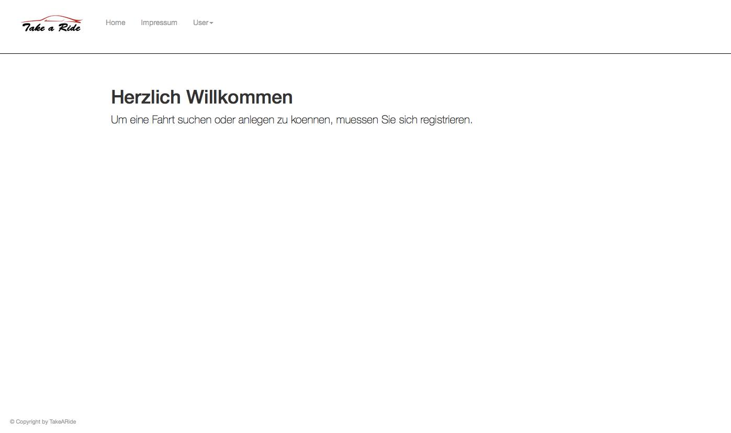Abbildung 1: Index

Im Requirements Engineering unterscheidet man zwischen funktionalen und nichtfunktionalen Anforderungen eines Projektes oder eines Systems.
Folglich werden die funktionalen und nichtfunktionalen Anforderungen unseres Projektes detailliert dokumentiert.

Funktionale Anforderung

Anforderungsanalyse
Der User soll sich Registrieren können
Der User soll sich anschließend anmelden können
Der User soll seine Fahrt Anlegen können
Der User soll eine Fahrt suchen bzw. diese buchen können

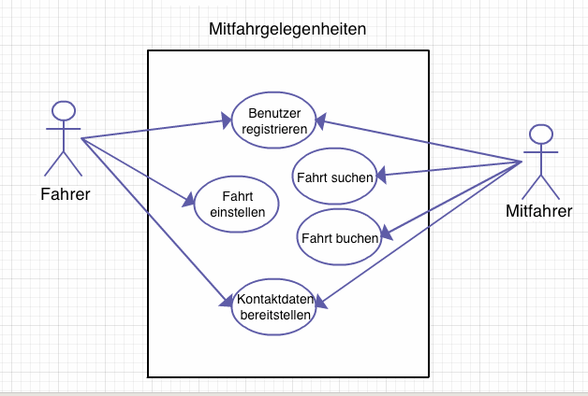Abbildung 2: Used Case

Wie bereits erwähnt, soll sich jeder Besucher dieser Webseite registrieren können. Über den Reiter User kann auf das Feld Registrieren zugegriffen werden.
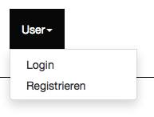Abbildung 3: Dropdown Menu User

Wenn Registrieren angeklickt wurde, öffnet sich das Registrierungsformular das ausgefüllt werden muss. Somit kann der Fahrer bzw. der Mitfahrer Informationen über den Anderen erhalten.
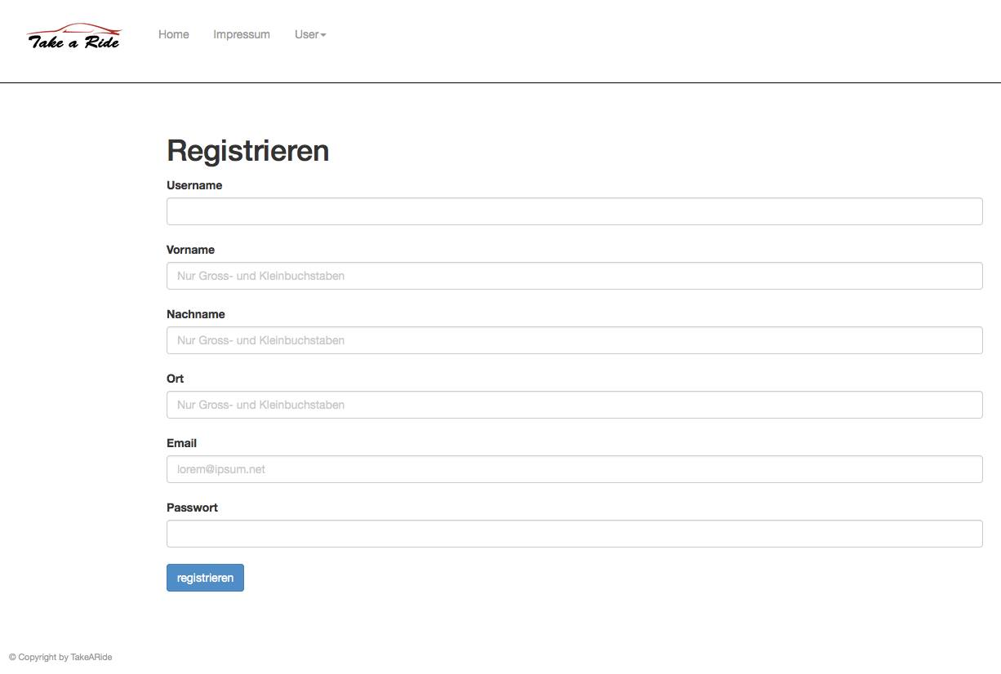Abbildung 4: Registrierungsformular

Nach erfolgreicher Registrierung kann darauf hin das LogIn erfolgen. Dort wird der Username mit dem dazugehörigen Passwort benötigt
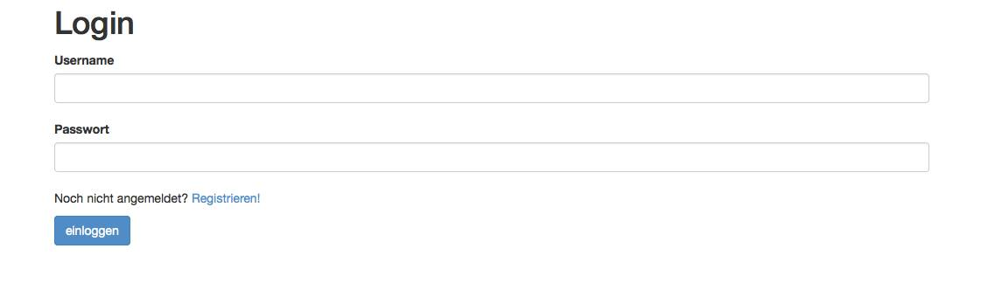Abbildung 5: LogIn

Der User hat nun die Möglichkeit nach Mitfahrgelegenheiten zu suchen, Details anzusehen und die ausgewählten Mitfahrgelegenheiten zu buchen.
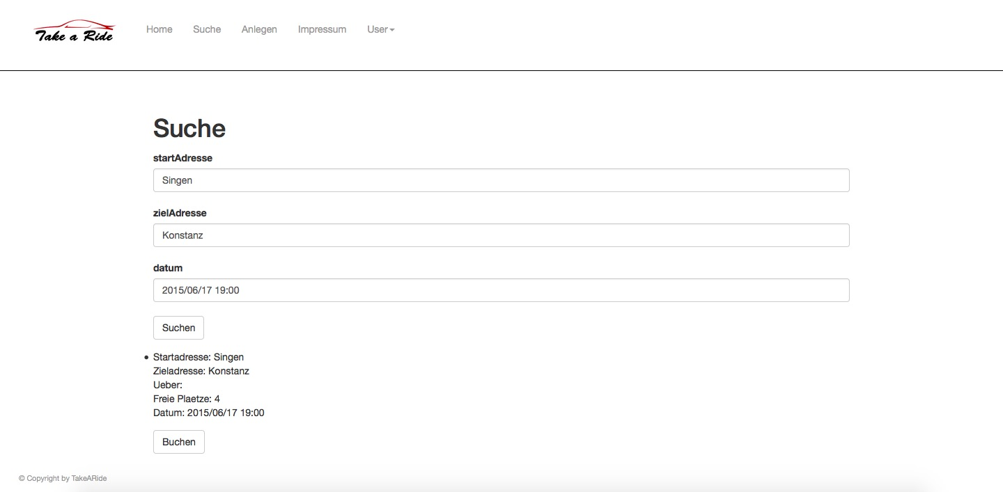Abbildung 6: Suche und Buchung einer Fahrt

Auf der anderen Seite gibt es noch die Anbieter einer Mitfahrgelegenheit. Diese können Mitfahrgelegenheiten anlegen, Buchungen entgegen nehmen und ihre Mitfahrgelegenheiten verwalten.
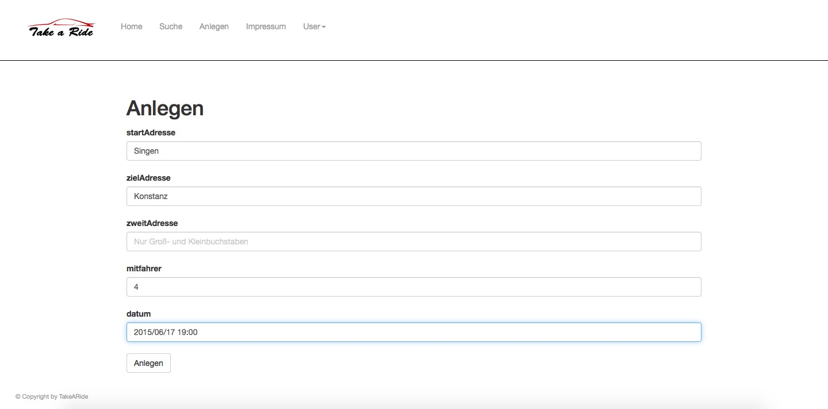Abbildung 7: Anlegen einer Fahrt

Nicht Funktionale Anforderung

Die nicht Funktionalen Anforderungen sind Anforderungen an die Umstände, unter denen die geforderte Funktionalität zu erbringen ist.

Für die einfache Nutzung der Webseite, wurde eine leicht überschaubare Struktur implementiert. So besteht jederzeit ein guter Überblick über die einzelnen Funktionalitäten. Das implementierte responsive Design sorgt dafür das bei verschiedenen Browser-Fenster-Größen die Webseite angepasst wird.

Das responsive Design sorgt auch für die gleiche Struktur und das gleiche Design auf verschiedenen Web Browsern.
Abbildung 9: Responsive Design 1
Abbildung 8: Responsive Design 2
Es wurden schlanke Datenbankabfragen generiert, um eine schnelle Reaktion der Webseite zu gewährleisten.

Architektur

Die Architektur unserer Web-Site ist in folgenden Abbildungen ersichtlich. Das Frontend wurde mit HTML und Scala entwickelt. Durch Formulare und Funktionen gelangt man in das Backend. Im Backend werden die Daten bzw. Variablen vom Play Framework abgefangen und verarbeitet. Mit Hilfe des von Play zur Verfügung gestellten SQL Datenbank und der Variablen werden Datenbankabfragen erstellt. Durch die Play Datenbank ist eine SQL Injection nicht notwendig. Diese werden dann in der SQL Datenbank abgearbeitet und die Werte werden zurückgegeben.

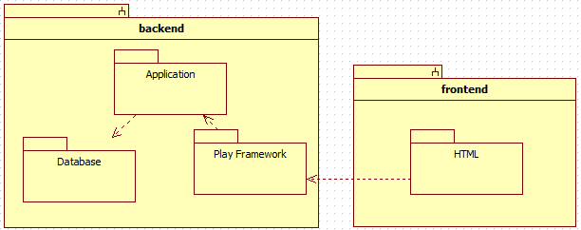Abbildung 10: Komponentendiagramm

Das vom Play Framework zur Verfügung gestellte Application.java übernimmt die von Scala übergebenen Daten und gibt diese an die zugehörigen Java-Klassen weiter. Die zugehörigen Java-Klassen wären Fahrt.java und User.java Zum Beispiel werden bei einer Registrierung, die Formularinhalte an die Application.java weitergegeben und diese werden dann von der Application.java an User.java weiter gegeben, verarbeitet und zurück geliefert.

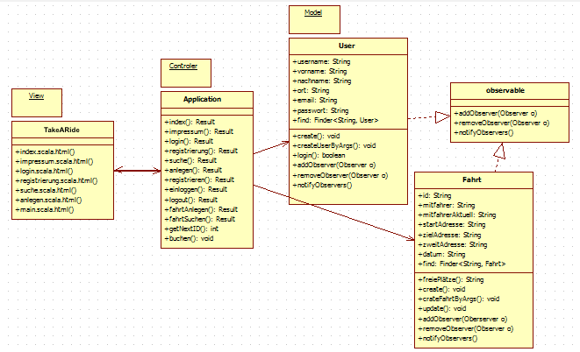Abbildung 11: Klassendiagramm

Folgendes Sequenzdiagramm zeigt den Prozess „Fahrt anlegen“ und wie in diesem Prozess Observer Pattern und Web-Socket miteinander arbeiten.
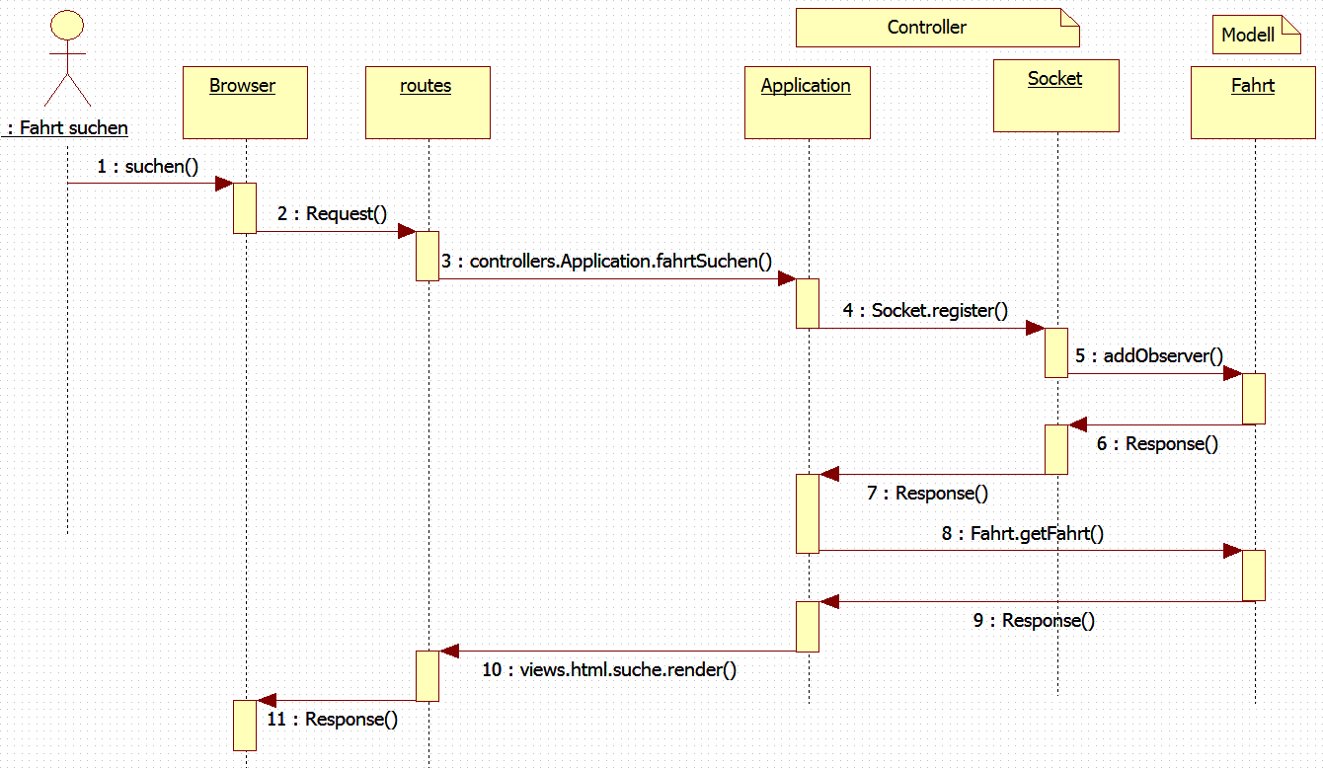Abbildung 12: Sequenzdiagramm

Eingesetzte Technologien

HTML5
HTML5 ist die aktuelle Version von HTML (Hypertext Markup Language). HTML wird benutzt um Dokumente für das World Wide Web zu erstellen, welche über einen Browser dargestellt werden. Für die Seite Take a Ride.de wurde HTML für den Seitenaufbau und für dessen Inhalte verwendet, welche dem User somit einfacher dargestellt werden.

CSS3
CSS3 ist die aktuelle Version von CSS (Cascading Style Sheets). CSS dient als Gestaltungshilfe für Webseiten. Somit befasst sich CSS hauptsächlich mit dem Design und Stil und nicht mit dem Inhalt. Dadurch werden die Programmcodes übersichtlicher und einfacher.

Responsive Design
Unter diesem Begriff versteht man ein reagierendes Webdesign. Dies bedeutet, dass das Layout einer Webseite flexibel ist. So entsteht eine gleichbleibende Benutzerfreundlichkeit, da sich die Webseite dem Endgerät anpasst.

Datenbank
Die SQL Datenbank wurde für das Speichern und Abrufen von Daten eingesetzt. So werden bei der Registrierung die LogIn Daten gespeichert und bei der Anmeldung wieder abgerufen. Das gleiche Prinzip spiegelt sich dann wieder beim Anlegen und Suchen einer Fahrt.

Ajax & JQuery
Ajax & JQuery wurden eingesetzt um Seiteninhalte anzupassen und um Inhalte einer Webseite asynchron Nachzuladen. Heißt: Wenn neue Inhalte nachgeladen werden muss nicht die komplette Seite neu geladen werden.
Beispiel: Unter dem Reiter Suchen wird eine Fahrt gesucht und wenn diese einen Treffer vorweist, wird dieser automatisch unter den Eingabemöglichkeiten angezeigt, ohne das die Seite neu geladen wird.

Websockets
Websockets wurde für die Kommunikation zwischen Web-Applikation und Web-Server implementiert. Bei Fahrt suchen unter dem Reiter Suchen wurde es genutzt.

Observer-Pattern
Observer-Pattern wurde eingesetzt damit die Inhalte der Webseite immer aktuell sind.

Fazit

Das Projekt „TakeARide“ brachte uns am Anfang das ein oder andere Problem bzw. Herausforderung mit sich, da viele und vor allem neue Technologien angewendet werden mussten. Eines dieser Probleme war das Web-Socket, da es für jeden von uns ein unbekanntes Gebiet war. Noch ein Problem entstand mit dem Play-Framework, da genau wie bei dem Web-Socket noch keiner damit gearbeitet hat.

Aber durch Bewältigung dieser Probleme entstand ein großer Lernfaktor. Wir haben somit auch viele neue Funktionen in HTML5 kennengelernt. Ebenso das Play-Framework, welches interessant und vor allem umfangreich ist.

Zusammengefasst können wir sagen, dass das Projekt in der Veranstaltung „Web-Technologien“ eine gute Erfahrung für uns war. Wir haben viel neues dazu gelernt und das vorhandene Wissen noch einmal festigen können.

Abbildungsverzeichnis
Abbildung 1: Index 4
Abbildung 2: Used Case 5
Abbildung 3: Dropdown Menu User 6
Abbildung 4: Registrierungsformular 6
Abbildung 5: LogIn 7
Abbildung 6: Suche und Buchung einer Fahrt 7
Abbildung 7: Anlegen einer Fahrt 8
Abbildung 9: Responsive Design 1 9
Abbildung 8: Responsive Design 2 9
Abbildung 10: Komponentendiagramm 10
Abbildung 11: Klassendiagramm 11
Abbildung 12: Sequenzdiagramm 11

Quellenverzeichnis
Apache Sotftware Foundation. Abruf am: 03.01.2015 www.apache.org
MIT-Lizenz. Abruf am: 08.01.2015 www.getbootstrap.com
Play Framework. Abruf am: 05.01.2015 www.playframework.com

